嘉兴八佰伴中山路店
店庆外场PR表演项目

招 标 书

嘉兴八佰中山路店

2022年11月

目 录
- 总体设想
- 招标程序及时间安排
- 投标须知
- 投标文件（投标函）格式

招标申明：
本次招标本着公开公平公正的原则，参与单位均需拥有相关资质，且如有围标、窜标行为，一经发现，一律列入黑名单。
招标方接受投标方实名或匿名举报，保证为举报者的信息保密，常设举报部门及电话：
八佰伴商业管理公司 营运管理中心
举报邮箱：zhouyi@springland.com.cn或mengchaoqun@springland.com.cn
举报座机：0510- 82306912或 82751596 （周一至周五：9：00～17:00）

总体设想
为节约公司成本，八佰伴商业管理公司现对 嘉兴八佰伴中山路店店庆外场pr表演项目 进行统一招投。

本标书的招标内容为： 嘉兴八佰伴中山路店店庆外场pr表演项目
本标书的招标涉及门店范围为： 嘉兴八佰伴商业管理有限公司
具体针对本工程的具体情况，我公司对该工程的招标设想如下。

一、对投标单位的资质要求为： 承包嘉兴八佰伴中山路店店庆pr表演项目 ；
二、入围条件：投标单位必须提供类似工作业绩（即以往活动案例，公司有相关执行团队、跨区域、跨省执行承包能力）
三、投标价格：请按照统一报价表进行报价，如有疑问及时咨询；
四、评标办法：拟采用“经评审的综合评分最高中标”（详见评标标准部分）。

第二章 邀标程序及时间安排
- 我方于公司网站发出《邀标文件》；
- 我方通过筛选参与线下开标单位，并电话通知；
- 投标单位研究、编制标书并线下现场回标并开标；
- 评标小组谈论，根据综合评分确定中标单位；
- 约投标单位进行价格谈判；
- 发放中标通知书；
- 签订合同。

时 间 表

序号 | 工作内容 | 时间安排
1 | 网上发招标文件 | 2022年11月18日
2 | 回标截止日期 | 2022年11月20日
3 | 开标评标 | 2022年11月22日
4 | 谈判议价 | 2022年11月22日
5 | 评标及中标通知 | 2022年11月22日
6 | 签订合同 | 2022年11月24日

第三章 投标须知
项号 | 内 容 | 说明与要求
1 | 招标人 | 嘉兴八佰伴中山路店
2 | 招标方式 | 邀请招标
3 | 工程名称 | 嘉兴八佰伴中山路店pr表演项目
4 | 工程规模 | PR活动表演
5 | 承包方式 | 包表演、包工包料，主材价格甲方控制
6 | 质量标准 | 合格工程
7 | 招标范围 | PR活动表演
9 | 工期要求 | 嘉兴八佰伴中山路店制定期限内
10 | 资金来源 | 自 筹
11 | 拦标价 | 110000元
12 | 投标人资质要求 | 1、设备：拥有表演设备；  2、团队规模：活动规划人员，表演人员，后勤人员；  3、具备跨区域、跨省物流运输能力。
13 | 投标文件份数 | 正本一份，副本一份
14 | 计价方式
15 | 投标时要求提交的资格证明材料原件 | - 营业执照 ②安全生产许可证 ③ 资质证书
16 | 投标保证金 | /
17 | 履约保证金 | /
18 | 评标方法及标准 | 评标小组内部评审；标准：详见《评标标准》
19 | 投标文件提交截止时间 | 线下开标时间以通知为准
20 | 开标 | 线下开标时间以通知为准
21 | 邀请谈判
22 | 其 它 | 1、所有投标单位参与开标环节，完成后选出评分最高单位为中标单位；  2、投标单位对本招标书中的各项定义、约定、要求、条款有异议的，均应在投标时明确声明并提出自己的意见，否则，视同知晓、认可和接受招标书的内容。

投标费用
1. 投标人应承担其方案制作、编制投标文件、递交投标文件以及投标样品所涉及的一切费用，无论投标结果如何，招标人对上述费用概不承担。
2. 投标文件除有关证书及证明原件外，其余一概不退。

投标文件格式
1. 投标人提交的投标文件应当使用招标文件所提供的投标文件全部格式。
2. 投标文件均需打印或使用不褪色的墨水笔书写，字迹应清晰易于辨认，并采用A4纸张装订成册。

造价调整
1. 制作价款及工期调整条件：招标人确认的调整变更。
2. 由于材料及规格变更引起的造价调整，由承包人向招标人提出，经招标人确认后作为结算的依据。

开标内容：
1.细化设计方案及报价，具体内容：
嘉兴八佰伴中山路店店庆pr演出报价单
效果图 | 项目明细 | 尺寸 | 备注 | 单价 | 数量 | 总价
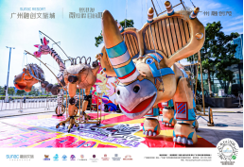 | 巨型木偶造型--犀牛；高度4.5米，长度7米（该尺寸包含人员操作空间） | 7mx4.5m | 机械朋克造型机械龙、会倒立、站立、飞起来等动作 |  | 1
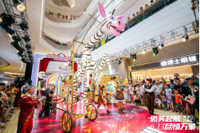 | 巨型木偶造型-斑马；高度4米，长度7米（该尺寸包含人员操作空间操作架） | 4x7m | 巨型木偶斑马，可表演弹钢琴、舞蹈、按摩、行走等动作 |  | 1
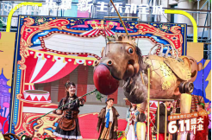 | 巨型木偶造型--龙鸟；高度3米，长度3.8米(该尺寸包含人员操作空间) | 3x3.8m | 龙鸟可表演（巡游，奔跑，翅膀可飞） |  | 1
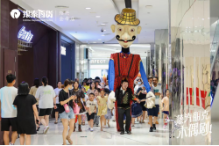 | 巨型木偶造型--团长大人；高度3米 | 具体已实际为准 | 风格独特，双手可以动，可行走互动 |  | 1
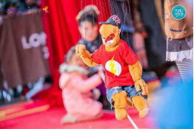 | 小型木偶——猴子；高度50cm | 50cm | 提线木偶猴子，会走钢丝、跳绳、扭屁股等动作 |  | 1
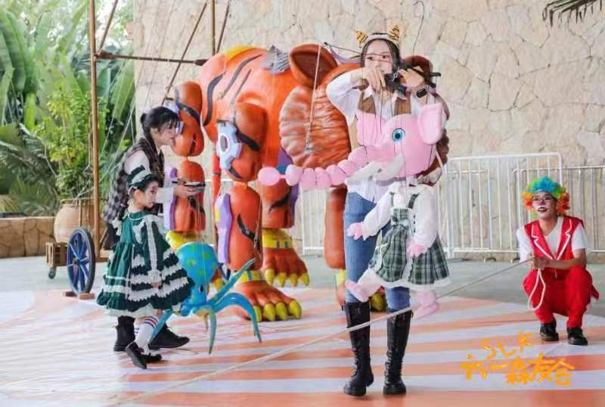 | 小型木偶——大象:高度50cm | 50cm | 提线木偶大象，可以行走、倒立、鼻子吹气球等动作 |  | 1
小计
运输费 | （具体描述）
税费 | %增值税发票
人工 | （具体描述）
总价
优惠价
制作工期
质保期
其他说明
1.以上价格计量方式采用人民币（RMB）形式；
2.此报价参照效果图对照；
3.物流运输（非专车）；
3.此单用于八佰伴商管公司百货及购物中心门店供应商比价议价流程附件；
4.报价单加盖供应商公章有效，财务章、无章、电子章均无效，需按我方要求密封回标；
5.人工、安装、食宿、运输等项目不计入供应商加收税费的范围内。
6.发票为国家正规现代服务业增值税专用发票；
注：制作方案是应考虑到与顾客的互动性，有更好的提议可在设计阶段与招标方沟通。
2.布置点位说明
点位：
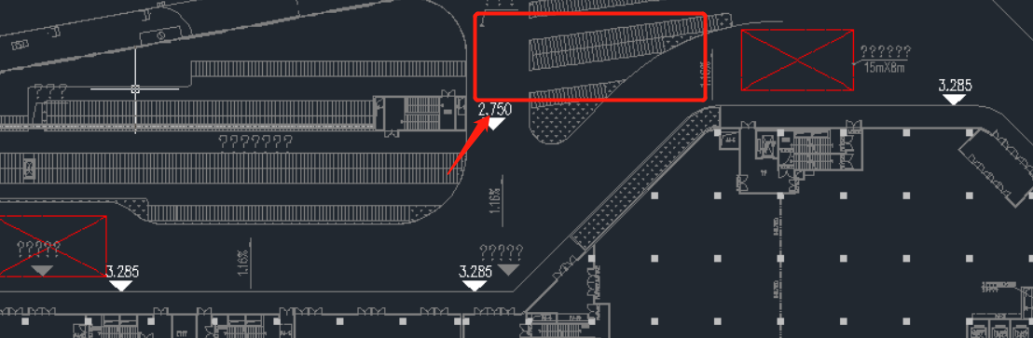

*图片经供参考，图片来源于网络。
3.pr演出方案及制作要求：
准备pr演出方案：
- 方案一要求：以木偶剧为主线，结合嘉兴八佰伴中山路店主题，打造主题店庆pr演出整体方案。整体风格风趣欢乐，主题统一，场景之间互相关联，与商场定位贴切。

投标货币
- 本工程投标报价采用的币种为人民币。

评标标准
- 公司规模——注册资金、厂房面积、设备、技术人员、设计人员、安装人员及相关资格认证 5%；
- 以往业绩 ——软装工程合作过的公司情况 5%；
- 物流配送、安装、维保 5%；
- ★设计标——风格主题、识别度、创意亮点、后期维保25%
- ★商务标——报价及质量工艺60%；
评标标准说明：
- 技术人员是指软装公司的专业制作技术人员及设计人员、安装人员的数量及其技能；
- 以往业绩是指软装公司以往合作过的公司情况、业绩说明；
- ★设计标指外观设计与项目风格的匹配性，现场可识别度，创意有亮点，维修便捷且具备可实施性；
- ★商务标是指软装公司根据道具规格尺寸、制作工艺、材质要求所报的制作单价；
- 物流配送、包装、安装是指软装公司在以后的具体合作中针对不同数量或种类的道具所采取的包装、配送方式的合理性，以及通过何种方式来保证交货安装的及时性、送达货品的完整性等。
特别说明：设计及报价是本次评标的主要考核项目，两项比重占总考评的85%，因此，投标单位在编制标书时，需要对这两项作重点阐述，编制详细方案和计划，且保证切实可行。投标单位在标书中的公司规模、以往业绩、报价及物流配送承诺既是评标评分的依据，也是将来中标单位付诸实施的依据，如果中标单位在合作过程中没有贯彻执行，而且导致工期延误，形同违约，需承担违约责任。

招标联系
嘉兴八佰伴中山路店市场营销部 杨兴鑫
电话： /
手机：15257288060
邮箱：yangxingxin@springland.com.cn

第四章 投标文件（投标函）格式

嘉兴八佰伴中山路店开业美陈设计、制作及安装项目
投标文件

项目编号：

项目名称：
投标文件内容： 投标函
投标人： （盖公章）
法 定 代 表 人
或其委托代理人： （签字或盖章）
日 期： 年 月 日

目 录
一、法定代表人身份证明书
二、投标单位的资格证明材料
三、投标文件签署授权委托书
四、投标函
五、投标承诺书

一、法定代表人身份证明书

单位名称：

单位性质：

地 址：

成立时间： 年 月 日

经营期限：

姓 名： 性别： 年龄： 职务：
系 的法定代表人。

特此证明。

投标人： （盖公章）
日 期： 年 月 日

二、投标单位资格证明材料
1、营业执照
- 开户行许可证
- 资质证书（包含但不局限于以往合作案例合同）

三、投标文件签署授权委托书

本授权委托书声明：我 （姓名）系 的法定代表人，现授权委托 的 为我公司签署本工程的投标文件的法定代表人授权委托代理人，我承认代理人全权代表我所签署的本工程的投标文件的内容。

代理人无转委托权，特此委托。

代理人：（签字） 性别 ： 年龄：_______

身份证号码： 职务：

投标人： （盖章）

法定代表人： （签字或盖章）

授权委托日期： 年 月 日

四、投 标 函
致： 嘉兴八佰伴商业管理有限公司
1、根据你方 嘉兴八佰伴中山路店店庆美陈设计、制作及安装项目 招标文件，遵照《中华人民共和国招标投标法》等有关规定，经研究上述招标文件的投标须知、合同条款及其他有关文件后，我方愿以 本函第1.1至1.3条 的条件并按上述招标要求、合同条款、工程制作标准和工程计价参考依据的条件要求承包上述工程的制作，并承担任何质量缺陷保修，重新制作责任。
1.1、采用可调价格合同；
1.2、按照合同中规定的道具材料、规格、单价，制作数量和工程产品材料价格变更计算造价；
1.3、同意主材甲控乙供方式。
2、我方已详细审核全部招标文件，包括修改文件（如有时）及有关附件。
3、我方承认投标函附录是我方投标函的组成部分。
4、一旦我方中标，我方保证按合同条款中规定的条件内完成并移交、安装全部软装设施。
5、如果我方中标，我方将按照规定提交 / 作为履约担保。
6、我方同意所提交的投标文件在招标文件的投标须知中第18条规定的投标有效期内有效，在此期间内如果中标，我方将受此约束。
7、除非另外达成协议并生效，你方的中标通知书和本投标文件将成为约束双方的合同文件的组成部分。
8、我方将与本投标函一起，提交人民币 / 元作为投标担保。

投 标 人： （盖章）
单位地址：
法定代表人或其委托代理人： （签字或盖章）
邮政编码： 电话： 传真：
开户银行名称：
开户银行账号：
日期：_____年____月____日

五、投标承诺书

致： 嘉兴八佰伴商业管理有限公司

根据你方招标工程项目编号为 的 嘉兴八佰伴中山路店店庆美陈设计、制作及安装项目 招标文件，我方已详细审核全部招标文件，包括修改文件及有关附件。遵照《中华人民共和国招标投标法》等有关规定，经踏勘项目内容和研究上述招标文件的投标须知、合同条款及其他有关文件后，一旦我方中标，我方愿作以下承诺。
1、质量承诺：保证达到 质量标准。
2、报价承诺：按商务标书中投标物料的规格、材料、单价完成促销物料清单范围内的全部工作量。

投 标 人： （盖章）
单位地址：
法定代表人或其委托代理人： （签字或盖章）
邮政编码： 电话： 传真：
开户银行名称：
开户银行账号：
开户银行地址：
开户银行电话：

日期：_____年____月____日

嘉兴八佰伴商业管理有限公司软装工程招标评标标准
评审人： 评审时间： 年 月 日
标别 | 评分项目类别 | 评分项目 |  | 标准分值 | 竞标单位1 | 竞标单位2 | 竞标单位3
技术标 | 公司规模（5%） | 注册资金 |  | 0.5
技术标 | 公司规模（5%） | 相关资格认证 |  | 0.5
技术标 | 公司规模（5%） | 设备 | 数量 | 0.5
技术标 | 公司规模（5%） | 设备 | 产能 | 0.5
技术标 | 公司规模（5%） | 技术工人 | 数量 | 0.5
技术标 | 公司规模（5%） | 技术工人 | 技能 | 0.5
技术标 | 公司规模（5%） | 设计人员 | 数量 | 0.5
技术标 | 公司规模（5%） | 设计人员 | 资质 | 0.5
技术标 | 公司规模（5%） | 安装人员 | 数量 | 0.5
技术标 | 公司规模（5%） | 安装人员 | 技能 | 0.5
技术标 | 公司规模（5%） | 小计： |  | 5
技术标 | 以往业绩（5%） | 合作的公司 |  | 3
技术标 | 以往业绩（5%） | 制作种类业绩 |  | 2
技术标 | 以往业绩（5%） | 小计： |  | 5
技术标 | 配送（2%） | 包装安全，物流保障 |  | 2
技术标 | 安装、质保（3%） | 安装、质保具体承诺 |  | 3
技术标 | 小计（15%）： |  |  | 15
设计标 | 与项目风格相符 |  |  | 10
设计标 | 创意亮点且具备可实现性 |  |  | 10
设计标 | 便于后期维保 |  |  | 5
设计标 | 小计（25%） |  |  | 25
商务标 | 报价（60%） |  |  | 60
评分合计： |  |  |  | 100
备注：
评标小组成员(签字）：

